Dvi dalmatinske zime s dvi postaje
Učenici: Doris Kuzmanić, Lucija Šodan, Anteo Vukasović
Mentori: mr. sc. Tamara Banović, prof. i Ivica Štrbac, prof.
Osnovna škola Josip Pupačić, Omiš

1. Istraživačka pitanja/Hipoteze
Za potrebe GLOBE programa učenici motre sljedeće meteorološke elemente: temperaturu zraka (trenutačnu, maksimalnu, minimalnu), oborinu, snježni pokrivač (visina ukupnog i novog snijega), naoblaku, relativnu vlažnost zraka te tlak zraka na dvije mjerne postaje: u Omišu (mjerna postaja matične škole) i u Kučićima (mjerna postaja područne škole).

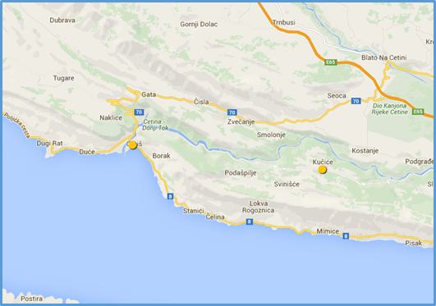
Slika 1. Satelitska snimka mjernih postaja Omiš i Kučiće

Iako su mjerne postaje udaljene svega desetak kilometara (Slika 1.), zbog različitog geografskog položaja i relativne razlike nadmorske visine postaja od 220 m (Tablica 1.), zapažene su razlike u temperaturi zraka i količini oborine na mjernim postajama te su postavljene sljedeće hipoteze.
- Budući se meteorološka postaja Kučiće nalazi na većoj nadmorskoj visini, očekuju se niže prosječne temperature u promatranom razdoblju.
- Vrijednosti temperature i oborine u posljednje dvije zime odstupaju od prosječnih vrijednosti.
- Udaljavanjem od mora povećava se amplituda temperature. Zbog navedenog očekuje se na meteorološkoj postaji Kučiće veća srednja amplituda temperature.
- Budući se meteorološka postaja Kučiće nalazi na krškoj visoravni, između dva planinska grebena Omiške Dinare i Mosora, velike su mogućnosti nastanka orografskih oborina.

2. Metode istraživanja
U radu je korišten GLOBE protokol i mjerni instrumenti za temperaturu i količinu oborine. Na obje postaje korišteni su isti meteorološki instrumenti: analogni termometar za trenutnu, minimalnu i maksimalnu temperaturu, kišomjer na stupu i obična menzura. Meteorološki elementi potrebni za istraživanje mjereni su svakodnevno u 11:30 sati na obje postaje, kako bi usporedba bila što bolja. Zabilježeni su podatci za tromjesečna razdoblja (1.12.2014. - 28.2.2015.) i (1.12.2015. – 29.2.2016.). Dobiveni podatci prikazani su grafički i tabelarno.

3. Prikaz i analiza podataka
Za obje postaje vrijede jednaki uvjeti. Meteorološke kućice se nalaze na travnatom terenu i udaljene su od zida sukladno GLOBE uputama. Geografski položaj GLOBE mjerne postaje Omiš je 43.44⁰N i 16.69⁰E (2 m.n.v.), geografski položaj GLOBE mjerne postaje Kučiće je 43.43⁰N i 16.80⁰E (222 m.n.v.).
Iz podataka minimalnih i maksimalnih dnevnih temperatura zraka izračunate su srednje dnevne temperature zraka prema GLOBE protokolu, odnosno sljedećoj formuli: (TsredD) = (Tmax + Tmin) / 2. U radu se analiziraju srednje dnevne temperature zraka za zime 2014./2015. i 2015./2016., točnije u razdobljima od 1.12.2014. do 28.2.2015. godine i od 1.12.2015. do 29.2.2016. godine. Može se primijetiti kako su srednje dnevne temperature zraka, za oba promatrana razdoblja (Grafikon1.), niže na mjernoj postaji Kučiće, nego na mjernoj postaji Omiš (Grafikon 2.), kao što je i očekivano s obzirom na razliku u nadmorskoj visini između navedenih postaja.
Nakon izračunavanja srednjih dnevnih temperatura zraka za sve dane istraživanih mjeseci, slijedilo je izračunavanje srednjih mjesečnih temperatura zraka prema formuli: TsredM = (TsredD1 + TsredD2 + … ) / broj dana u mjesecu. Također, izračunate su srednje mjesečne maksimalne i minimalne temperature, prema formulama: TsmaxM = (Tmax1 + Tmax2 + …) / broj dana u mjesecu i TsminM = (Tmin1 + Tmin2 + …) / broj dana u mjesecu. Podatci o srednjim mjesečnim temperaturama, srednjim mjesečnim maksimalnim i minimalnim temperaturama mjerenih postaja u Omišu i Kučićima za dvije uzastopne zime uspoređeni su sa službenim podatcima Državnog hidrometeorološkog zavoda za Glavne meteorološke postaje Split – Marjan i Split – Aerodrom koje su najbliže GLOBE mjernim postajama u Omišu i Kučićima, a samim time najmjerodavnije za usporedbu podataka. Podatci DHMZ-a za navedene GMP odnose se na srednje vrijednosti za vremensko razdoblje od 1984. do 2013. godine. Podatci su uspoređivani kako bi se ukazalo na razlike između dobivenih rezultata GLOBE mjernih postaja za dvije uzastopne zime u odnosu na višegodišnji prosjek GMP-a (Tablica 2.).

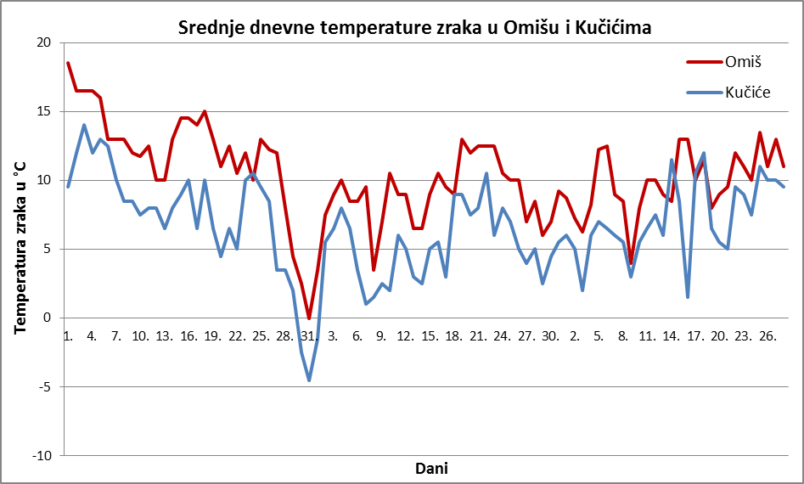
Grafikon 1. Srednje dnevne temperature zraka u °C na GLOBE mjernim postajama u Omišu i Kučićima od 1.12.2014. do 28.2.2015.

Grafikon 2. Srednje dnevne temperature zraka u °C na GLOBE mjernim postajama u Omišu i Kučićima od 1.12.2015. do 29.2.2016.

Tablica 2. Usporedba srednjih mjesečnih, srednjih mjesečnih maksimalnih i minimalnih temperatura zraka u °C
Mjerna postaja | Srednje mjesečne temperature zraka u ⁰C |  |  | Srednje mjesečne maksimalne temperature zraka u °C |  |  | Srednje mjesečne minimalne temperature zraka u °C
 | Prosinac | Siječanj | Veljača | Prosinac | Siječanj | Veljača | Prosinac | Siječanj | Veljača
Omiš (GLOBE) | 11,5 | 8,7 | 11,1 | 15,6 | 12,5 | 14,4 | 7,5 | 5,0 | 7,9
Kučiće  (GLOBE) | 7,2 | 5,4 | 8,5 | 11,1 | 9,0 | 12,3 | 3,4 | 1,8 | 4,6
Split – Marjan  (DHMZ) | 9,2 | 8,1 | 8,2 | 11,1 | 10,5 | 11,2 | 5,8 | 5,3 | 5,0
Split – Aerodrom  (DHMZ) | 8,6 | 7,4 | 7,6 | 10,2 | 10 | 10,4 | 5,6 | 5,0 | 4,5

Može se primijetiti kako su vrijednosti srednje mjesečne temperature zraka te srednje mjesečne maksimalne i minimalne temperature zraka u promatranim mjesecima za dvije uzastopne zime vidno manje u Kučićima nego u Omišu. Najviša vrijednost srednje mjesečne temperature na promatranim postajama izmjerena je u prosincu na GLOBE mjernoj postaji u Omišu, a iznosila je 11,5 °C, dok je najniža vrijednost srednje mjesečne temperature zraka izmjerena u Kučićima u siječnju, a iznosila je 5,4 °C. Na svim mjernim postajama najniže temperature zabilježene su u mjesecu siječnju.
Također, vidljiva je razlika između temperatura višegodišnjeg prosjeka GMP Split – Marjan i Split – Aerodrom te podataka GLOBE mjernih postaja u Omišu i Kučićima za dvije uzastopne zime. U Omišu su izmjerene više vrijednosti temperatura u odnosu na višegodišnji prosjek GMP, a u Kučićima niže vrijednosti, osim vrijednosti za mjesec veljaču. Možemo utvrditi kako veljača 2016. godine bilježi iznadprosječne vrijednosti, tako srednja mjesečna temperatura na GLOBE mjernoj postaji u Kučićima iznosi 9,9 °C. U odnosu na višegodišnji prosjek zima 2015. je bila topla, a zima 2016. ekstremno topla.
Budući je Omiš smješten na obali, a Kučiće u zaobalju očekuje se veća amplituda temperature zraka u Kučićima. Međutim, u razdoblju od 1.12.2014. do 28.2.2015. godine, kao i u razdoblju od 1.12.2015. do 29.2.2016. godine, veća je srednja amplituda temperature na mjernoj postaji u Omišu (7,3 °C), nego u Kučićima (6,9 °C).
Tablica 3. Mjesečne količine oborine u mm na GLOBE mjernim postajama u Omišu i Kučićima te meteorološkoj kišomjernoj postaji Omiš
 | Količina oborine u mm (1.12.2014. do 28.2.2015.)
 | Prosinac | Siječanj | Veljača | Ukupno
Omiš (GLOBE) | 274 | 121 | 234 | 629
Kučiće (GLOBE) | 275 | 182 | 163 | 620
 | Količina oborine u mm (1.12.2015. do 29.2.2016.)
 | Prosinac | Siječanj | Veljača | Ukupno
Omiš (GLOBE) | 0 | 102 | 128 | 230
Kučiće (GLOBE) | 0 | 146 | 214 | 360
Omiš (DHMZ)  (višegodišnje razdoblje) | 146 | 106 | 90 | 342

Ukoliko se promatra količina oborine na GLOBE mjernim postajama u Omišu i Kučićima od 1.12.2014. do 28.2.2015. godine (Tablica 3.) može se primijetiti kako je ukupna količina oborine veća u Omišu za promatrano razdoblje, a iznosi 629,8 mm. Gledajući po mjesecima veća je količina oborine bila u Kučićima, kao i broj dana s oborinom. U promatranom razdoblju od 1.12.2015. do 29.2.2016. godine (Grafikon 4.) bilježimo mjesec prosinac koji nije imao niti jedan dan s oborinom. Ukupna količina oborine, kao i broj dana s oborinom je veća u Kučićima nego u Omišu, čime možemo potvrditi hipotezu o mogućnosti nastanka orografskih oborina.
Ako analiziramo količinu oborine izraženu u mm na GLOBE mjernim postajama u Omišu i Kučićima, u razdoblju od 1.12.2014. do 28.2.2015. godine, s višegodišnjim prosjekom količine oborine za mjernu postaju Omiš u razdoblju od 1991. do 2013. godine može se zaključiti kako su količine oborine dvostruko veće. U cijeloj Hrvatskoj količine oborine u zimi 2014./2015. odstupaju od višegodišnjih prosjeka. U razdoblju od 1.12.2015. do 29.2.2016. godine vidljivo je ekstremno odstupanje za mjesec prosinac s 0 mm oborina.

Grafikon 3. Količina oborine u mm na GLOBE mjernim postajama u Omišu i Kučićima od 1.12.2014. do 28.2.2015.

Grafikon 4. Količina oborine u mm na GLOBE mjernim postajama u Omišu i Kučićima od 1.12.2015. do 29.2.2016.

4. Zaključci
Radom na ovom istraživačkom projektu puno smo toga naučili. Osim svakidašnjih mjerenja koje obavlja naša GLOBE skupina saznali smo što nam dobivene brojke pokazuju.
Utvrdili smo razlike na ove dvije postaje. Analizirajući dobivene podatke moguće je utvrditi razlike temperatura na meteorološkim postajama Omiš i Kučiće što je posljedica razlike u nadmorskim visinama.
Vrijednosti temperature i oborine u posljednje dvije zime odstupaju od prosječnih vrijednosti.
Ukupna količina oborina je veća u Omišu za promatrano razdoblje od 1.12.2014. do 28.2.2015. godine, no gledajući po mjesecima, u siječnju i veljači, kao i razdoblje od 1.12.2015. do 29.2.2016. godine, veća je količina oborine bila u Kučićima, kao i broj dana s oborinom – iz toga se može nazirati potvrda hipoteze o utjecaju reljefa na oborinu.
Ostaje nam vidjeti i analizirati iz godine u godinu hoće li se zapaženi trend nastaviti i kakav će utjecaj imati na život ljudi ovog područja.

5. Izvori
- Podatci GLOBE postaja: Osnovna škola Josip Pupačić, Omiš i PŠ Kučiće
- Podatci DHMZ
- web stranice DHMZ-a: meteo.hr
- GLOBE protokoli: http://public.carnet.hr/globe/, http://globe.gov/

